TITRE DU SCÉNARIO
Traces du temps : les artistes du Paléolithique.
SUJET
Enseignement STEAM intégré

1. IDENTIFICATION DU SCÉNARIO
1.1 Titre du scénario
Traces du temps : les artistes du Paléolithique
1.2 Tranche d'âge visée
CP (école primaire) et 5éme (Collège), adaptable aux niveaux d’étude supérieurs.
Programme scolaire : école primaire et collège.
Domaine thématique : sciences naturelles, sciences sociales, technologie, ingénierie, arts visuels
Thèmes/sous-thèmes : STEAM, pensée computationnelle.

1.3 Durée estimée
50 minutes
1.4 Matières concernées
Disciplines STEAM (sciences, technologie, ingénierie, arts et mathématiques)
1.5 Connaissances préalables
- Les élèves doivent déjà être familiarisés avec un environnement de programmation.
- Posséder des compétences informatiques de base.
1.6 Objectif du scénario
    - Objectifs d'apprentissage / Résultats
Les étudiants devront :
- Identifier et appliquer les propriétés des matériaux naturels tels que les pigments, l'argile, les feuilles et les fleurs, en reconnaissant leur utilisation dans les techniques de peinture et de gravure.
- Observer et analyser les changements physiques qui se produisent lors de la manipulation de matériaux naturels, tels que le mélange de pigments, l'application de peinture et l'utilisation de techniques de soufflage.
- Reconnaîtront la relation entre les sociétés paléolithiques et les ressources de leur environnement, en comprenant comment celui-ci a influencé leurs expressions artistiques et culturelles.
- Programmer le robot FOSSbot à l'aide du langage de programmation visuel Blockly afin de reproduire des symboles et des trajectoires planifiées, développant ainsi une pensée computationnelle de base.
- Apporter des ajustements techniques à la conception du robot, en veillant à une interaction précise entre le robot, les traits et les outils.
- Expérimenter des techniques artistiques issues de l'art rupestre (soufflage, estampage et gravure) et créer des symboles inspirés du paléolithique, en intégrant la créativité à la technologie.

    - Objectifs pédagogiques :
L'éducateur vise à :
- Promouvoir une approche transdisciplinaire de l'apprentissage, en intégrant les connaissances et les compétences de différents domaines du programme scolaire à travers des expériences significatives et contextualisées.
- Développer les compétences clés du XXIe siècle telles que la pensée computationnelle, la culture scientifique et technologique, la sensibilisation au patrimoine, la créativité, l'autonomie personnelle et le travail d'équipe.
- Favoriser la collaboration entre pairs par la résolution conjointe de problèmes et la répartition des rôles, en encourageant une communication efficace, la prise de décision partagée et le respect des idées du groupe.
- Appliquer des méthodologies actives telles que l'apprentissage par projet (PBL) et l'apprentissage par défi (CBL) pour résoudre des problèmes concrets grâce à la conception collaborative, la recherche et l'expérimentation.
- Utiliser la robotique éducative comme outil pédagogique pour transformer le processus d'enseignement-apprentissage dans une perspective STEAM intégrée, critique et holistique.

2. ÉLABORATION DU PLAN DE COURS
Cette leçon repose sur une approche transdisciplinaire qui facilite l'intégration cohérente et significative des connaissances issues de différents domaines du programme scolaire, favorisant ainsi une vision holistique de l'apprentissage.
La séquence d'activités est conçue selon la méthodologie de l'apprentissage par projet (PBL), organisée autour d'un thème central d'une grande pertinence : le site archéologique d'Atapuerca. Ce thème sert de contexte intégrateur et motivant, générant de multiples défis interconnectés que les élèves doivent relever de manière collaborative, favorisant ainsi le travail d'équipe et la construction collective des connaissances.
Parallèlement, la stratégie d'apprentissage par défi (CBL) est intégrée, car la session présente un problème spécifique avec des applications pratiques visant à stimuler le développement de compétences clés telles que la pensée critique, la créativité, les compétences en matière de recherche et le transfert de connaissances interdisciplinaires.
Les défis ont été conçus pour soutenir la mise en œuvre d'une approche STEAM intégrée, dans laquelle le robot FOSSbot devient un outil de médiation essentiel pour faciliter une interconnexion plus dynamique et plus engageante des contenus.
- Contenu :
Tableau 1. Relation entre les contenus et les domaines disciplinaires
Domaine disciplinaire | Contenu
Sciences naturelles | - Propriétés et utilisations des matériaux naturels. - Processus physiques impliqués dans les techniques de soufflage, l'application de peinture et les changements physiques lors de la manipulation des matériaux.
Sciences sociales | - Relation entre les sociétés paléolithiques et les ressources naturelles de leur environnement.
Technologie | - Programmation de base à l'aide d'un langage visuel (Blockly) pour contrôler le robot FOSSbot. - Utilisation de capteurs (couleur et infrarouge) pour l'interaction du robot avec les dessins. - Application des technologies actuelles pour recréer des formes d'expression anciennes.
Ingénierie | - Conception et planification de trajectoires pour dessiner des figures à l'aide d'un robot. - Réglages du robot pour la manipulation d'outils.
Arts | - Techniques d'art rupestre : soufflage de pigments, estampage avec des éléments naturels et gravure. - Exploration et création de symboles paléolithiques (mains, animaux, spirales).

2.1 Description des activités d'enseignement et d'apprentissage
Dans cette leçon, les élèves exploreront l'art rupestre des sociétés paléolithiques à travers une expérience qui combine recherche historique, expérimentation artistique et robotique éducative.
Matériel
- Simulation d'un décor avec des symboles paléolithiques
- Grande feuille de papier brun
- Peintures à la détrempe ou pigments naturels
- Pailles pour la technique du soufflage
- Capteur de couleur pour le FOSSbot
- Feuilles et fleurs
Activité 1
Dans le prolongement de la leçon précédente, les élèves connaissent déjà la symbolique de l'art rupestre, ses significations possibles et les dimensions expressives, rituelles et communicatives de ces représentations.
Dans cette leçon, les élèves expérimenteront directement les matériaux et les techniques de l'art rupestre. Une grande feuille de papier est placée sur le mur de la classe pour simuler une grotte, où chaque élève s'exerce à la technique du soufflage à l'aide de pailles ou de roseaux et de pigments naturels dilués. Ils utilisent également des éléments naturels tels que des feuilles ou des fleurs pour créer des impressions à l'aide de peinture et de rouleaux, et gravent sur de la pierre ou de l'argile à l'aide de stylets, imitant les méthodes traditionnelles de l'art rupestre.
Activité 2
Dans cette activité, les élèves programment le robot FOSSbot pour reproduire certains des symboles étudiés. À l'aide de l'accessoire « porte-marqueur », qui permet au robot de tenir un marqueur, et de l'outil de programmation visuelle Blockly, les élèves planifient des trajectoires pour dessiner des figures telles que des mains, des spirales ou des animaux stylisés.
Cette activité a un objectif symbolique et expressif : en programmant le robot pour recréer l'art rupestre, les élèves développent leur pensée computationnelle tout en explorant l'art comme un système de codage culturel. Le FOSSbot sert ainsi de pont entre la technologie contemporaine et les formes d'expression anciennes, créant une expérience d'apprentissage transdisciplinaire.
Activité 3
Pour conclure, les élèves dessinent un symbole représentatif sur un grand morceau de carton. Ensuite, à l'aide des capteurs infrarouges du robot, le défi consiste pour le FOSSbot à suivre le contour dessiné, renforçant ainsi le lien entre la créativité artistique et la technologie.
2.2 Fiches de travail
Activité 2
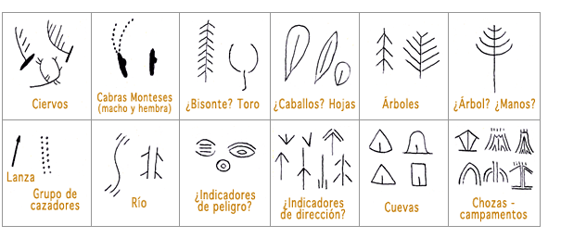

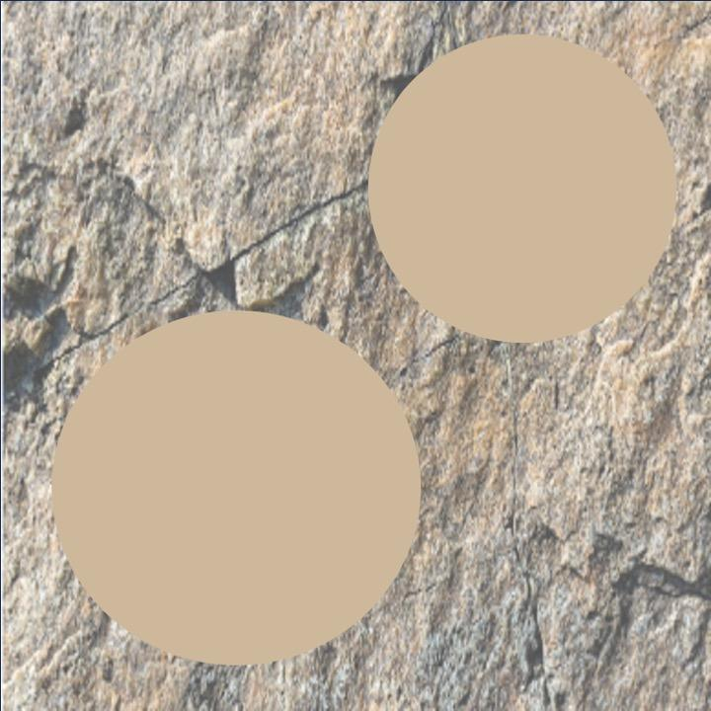

Figure 2. Exemple de configuration simulée pour la représentation de symboles à l'aide du robot FOSSbot.
Activité 3
Activités d'évaluation des connaissances
Tableau 2. Grille d'évaluation des élèves, conçue pour évaluer les performances des élèves pendant le cours.
Critères d'évaluation | Excellent | Bon | Acceptable | Insuffisant
Participation active et travail d'équipe | Collabore activement, respecte et aide le groupe. Les rôles sont équilibrés et bien définis | Bonne collaboration et participation, même si les rôles ne sont pas toujours bien définis | Participation occasionnelle. Quelques difficultés dans la répartition des tâches | Peu ou pas de participation et de collaboration, avec une désorganisation évidente
Planification | Activités parfaitement structurées, objectifs et objectifs d' s clairs et cohérents | Activités bien structurées, objectifs d' déquats | Activités avec des objectifs clairs mais sans structure d' finie | Activités sans objectifs définis et manquant de structure claire
Mise en œuvre | Activités menées avec une excellente gestion du temps et une bonne dynamique de classe | Activités menées correctement, avec quelques problèmes de timing ou de dynamique | Activités menées efficacement, mais avec des problèmes notables | Activités mal menées, ne répondant pas aux objectifs
Utilisation du FOSSbot | Les élèves programment et réalisent des activités avec FOSSbot de manière autonome | Les élèves programment et réalisent les activités, mais ont besoin d'aide | Les élèves ont des difficultés à programmer FOSSbot | Les élèves ne peuvent pas programmer FOSSbot et ont besoin d'une aide constante
Innovation et créativité | Utilisation irréprochable de FOSSbot, intégré de manière efficace et créative | Utilisation adéquate de

Tableau 3. Relation entre les compétences clés du programme et les preuves d'apprentissage observables dans les défis développés pendant la leçon.
Compétence clé | Preuves observables
Compétences mathématiques et compétences de base en sciences et technologies | Utilisation de coordonnées, de capteurs, analyse de vestiges archéologiques, classification d'objets
Compétences en matière de sensibilisation et d'expression culturelles | Représentation d'objets à l'échelle
Compétences numériques | Programmation par blocs (Blockly), utilisation du robot FOSSbot, résolution de problèmes techniques

